**컴파일러 프로젝트 보고서 2 Parser**

신소재공학부 2012006276 진현수

1) 컴파일 방법 및 환경

* Linux – Fedora 19
* gcc 컴파일 , yacc(bison) 이용 (두번째 방법 선택)

2) 파서 구현 과정 및 주요 소스코드

* main.c 수정

과제는 parsing 과정만 보여 주는 것이므로 main.c를 다음과 같이 수정

#define NO_PARSE FALSE

#define NO_ANALYZE TRUE

int EchoSource = TRUE;

int TraceScan = FALSE;

int TraceParse = TRUE;

int TraceAnalyze = FALSE;

int TraceCode = FALSE;

* globals.h 수정

기존의 scanner에서 사용하던 globals.h 을 이용하지 않음. (yacc를 사용하므로) 기존의 tiny compiler의 tiny/globals.h를 참조하여 cminus 문법에 맞추어 수정한다.

#include "y.tab.h"

typedef int TokenType; // yacc에 의하여 생성됨

* makefile 수정

yacc를 이용하므로 다음과 같이 makefile을 수정

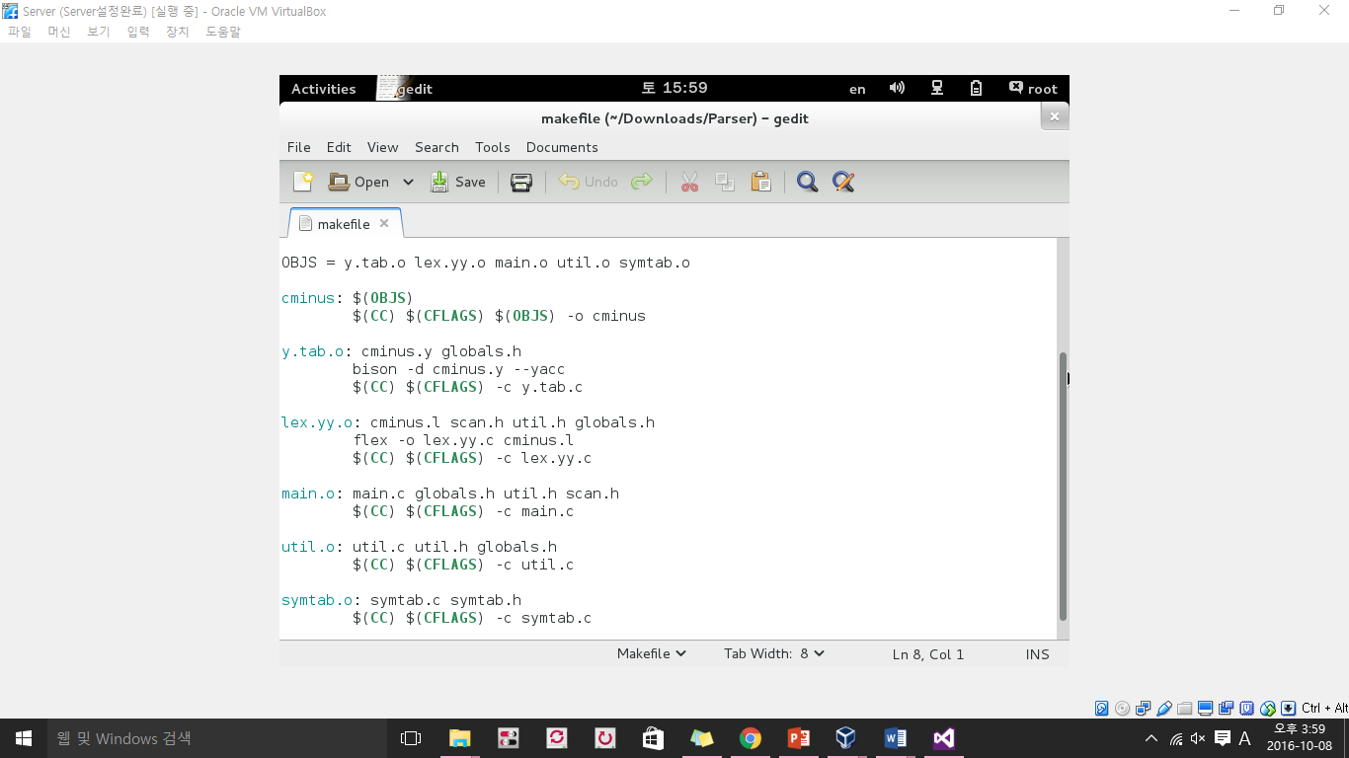

* util.c , util.h

C-minus 문법에 맞추어 BNF에 Decl, Param, Type Node 이 추가 되었으므로 이에 따른 함수를 추가하고 만들어낸 출력을 위한 printTree()를 수정한다. //소스첨부

* cminus.y 제작

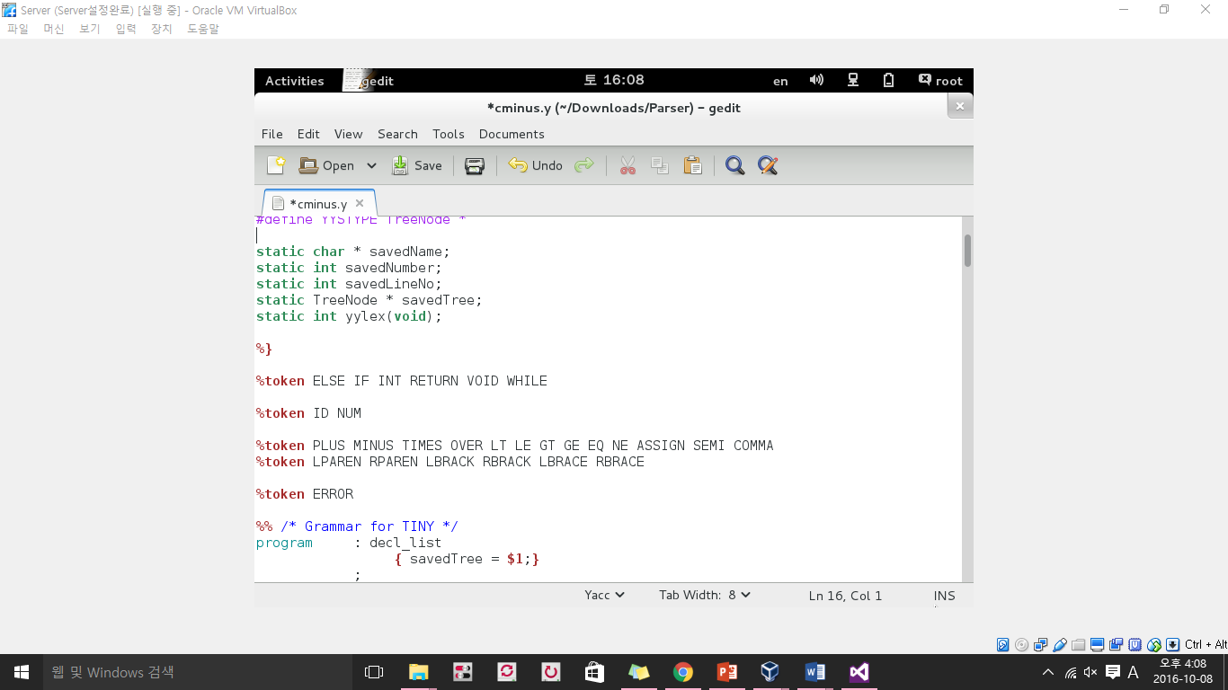

먼저, C-minus 문법에 맞추어 reserved word와 symbols를 선언한다. (기존의 Scanner를 만들 때 사용하던 globals.h에서 삭제된 부분)

변수를 식별하기 위한 savedNumber 을 선언하여 다음과 같이 처리

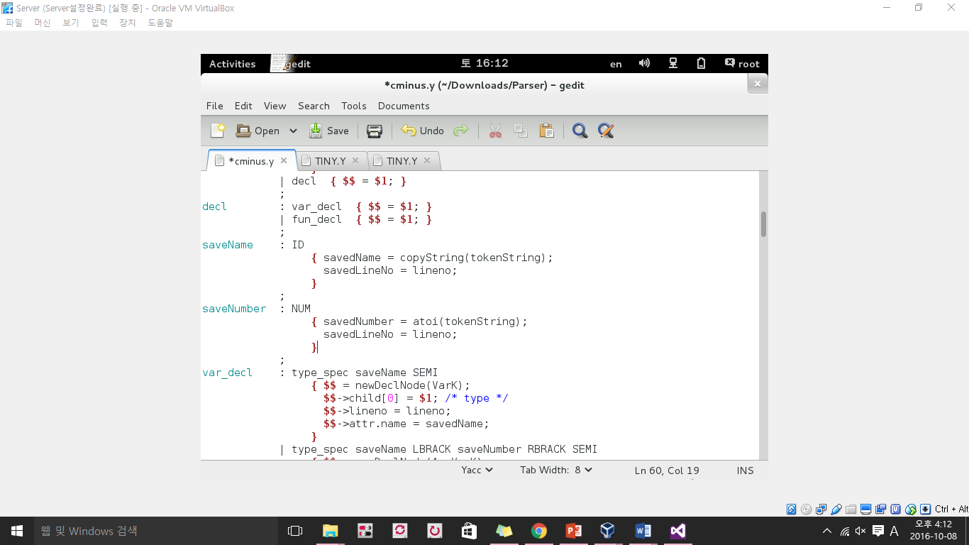

savedNumber, savedName 이 사용 된 부분

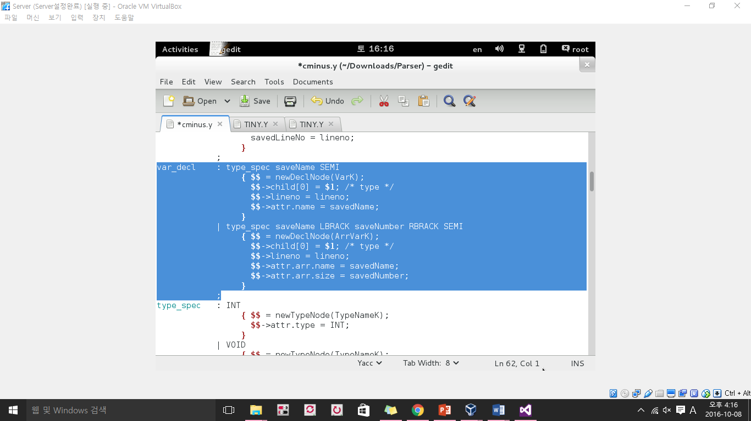

3) 결과 화면

